**Инструкция по развёртке программы Urent. iOS Rider App**

**В данной инструкции описан процесс запуска программы Urent. iOS Rider App.**

1. **Запустите эмулятор IOS или скачайте** приложение Urent непосредственно на устройство на платформе IOS: перейдя по ссылке <https://apps.apple.com/ru/app/мтс-юрент/id1352346712>

или найдите приложение в поиске в App Store. Нажмите “Загрузить”.

1. Откройте приложение и нажмите кнопку “Поехали”.

1. Введите номер телефона для авторизации и нажмите “Получить код”.
2. Введите код из пуш уведомления или смс.
3. Привяжите карту: введите номер карты или воспользуйтесь привязкой карты через ApplePay.

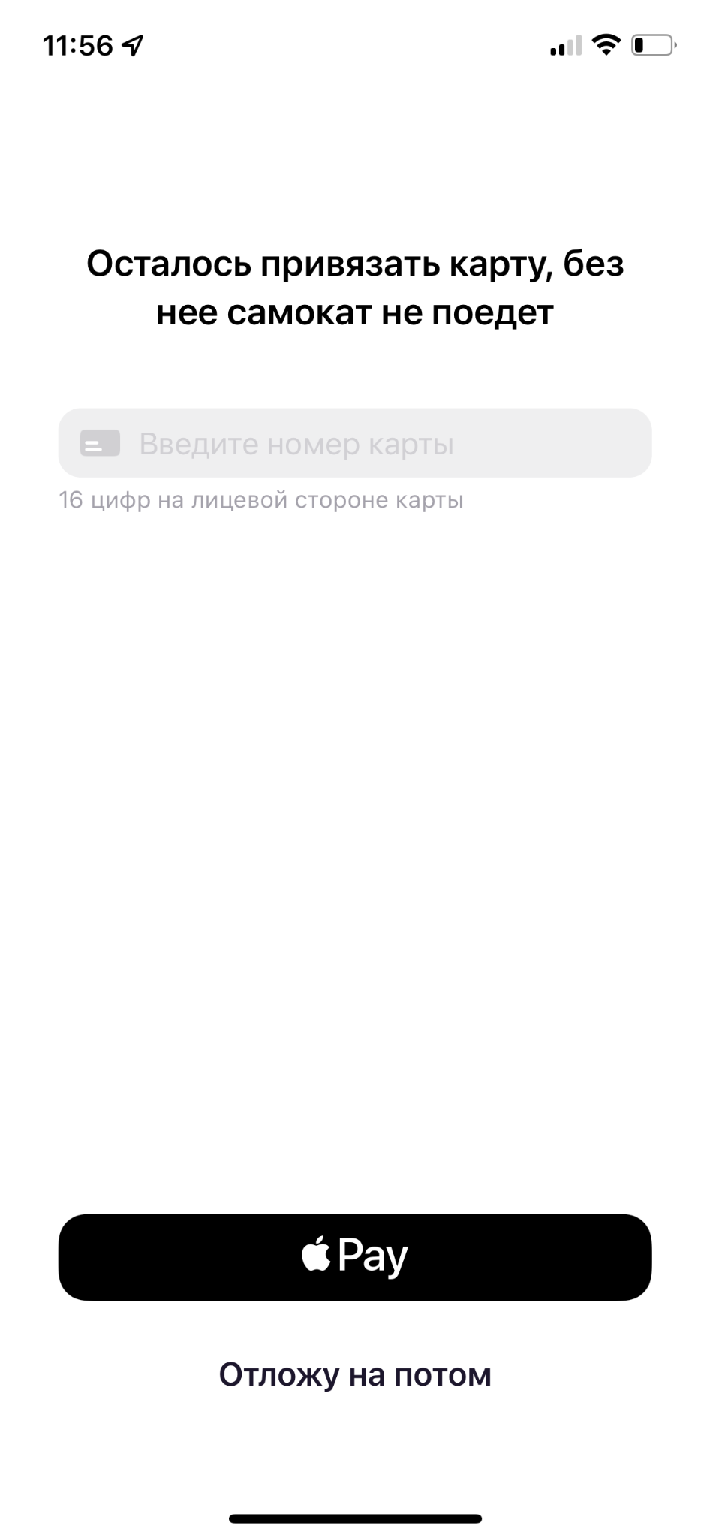

1. Нажмите “Отлично”.

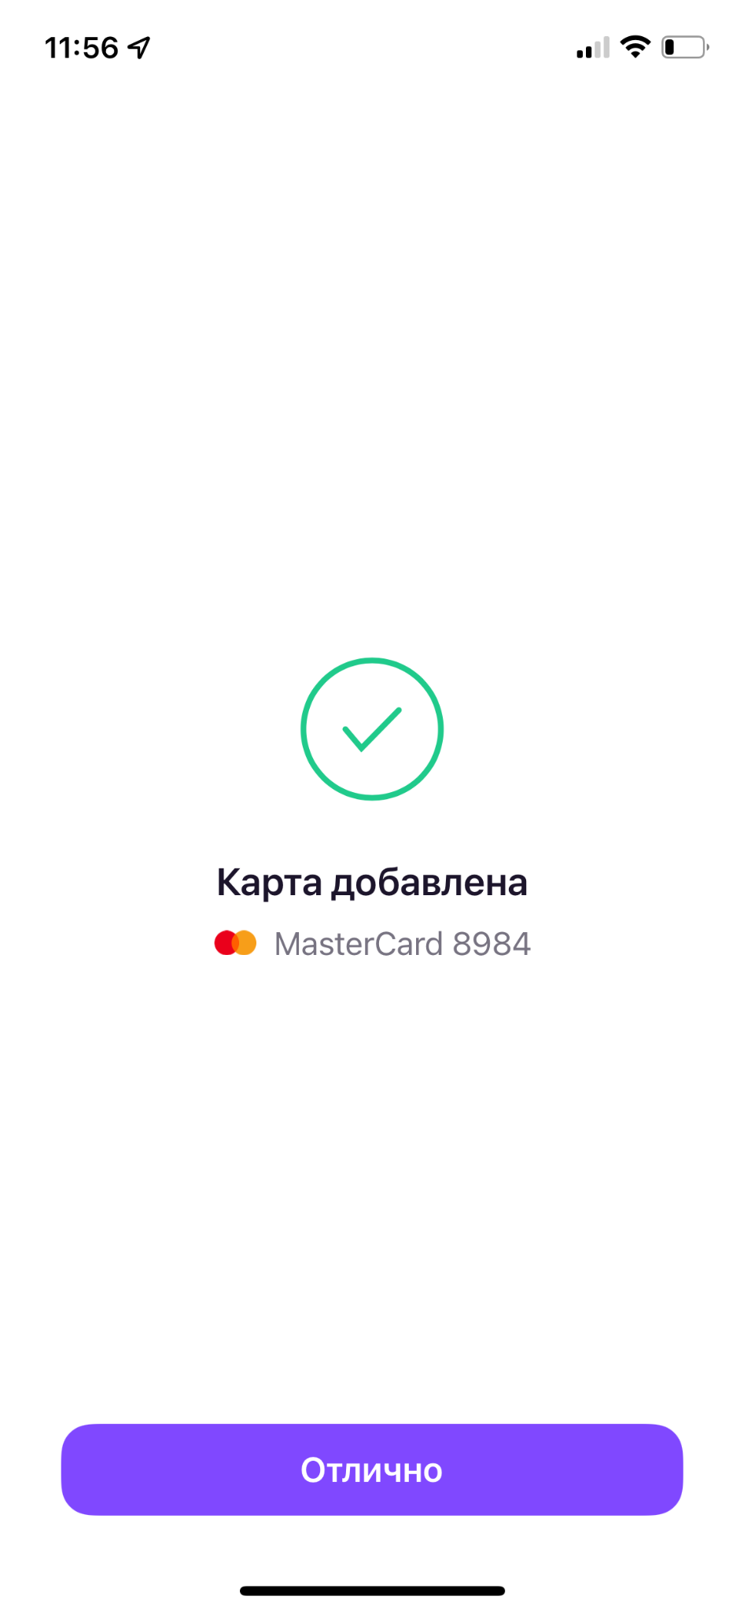

1. Вы авторизованы. Теперь можно взять самокат в аренду. На карте нажимаем на интересующий нас самокат

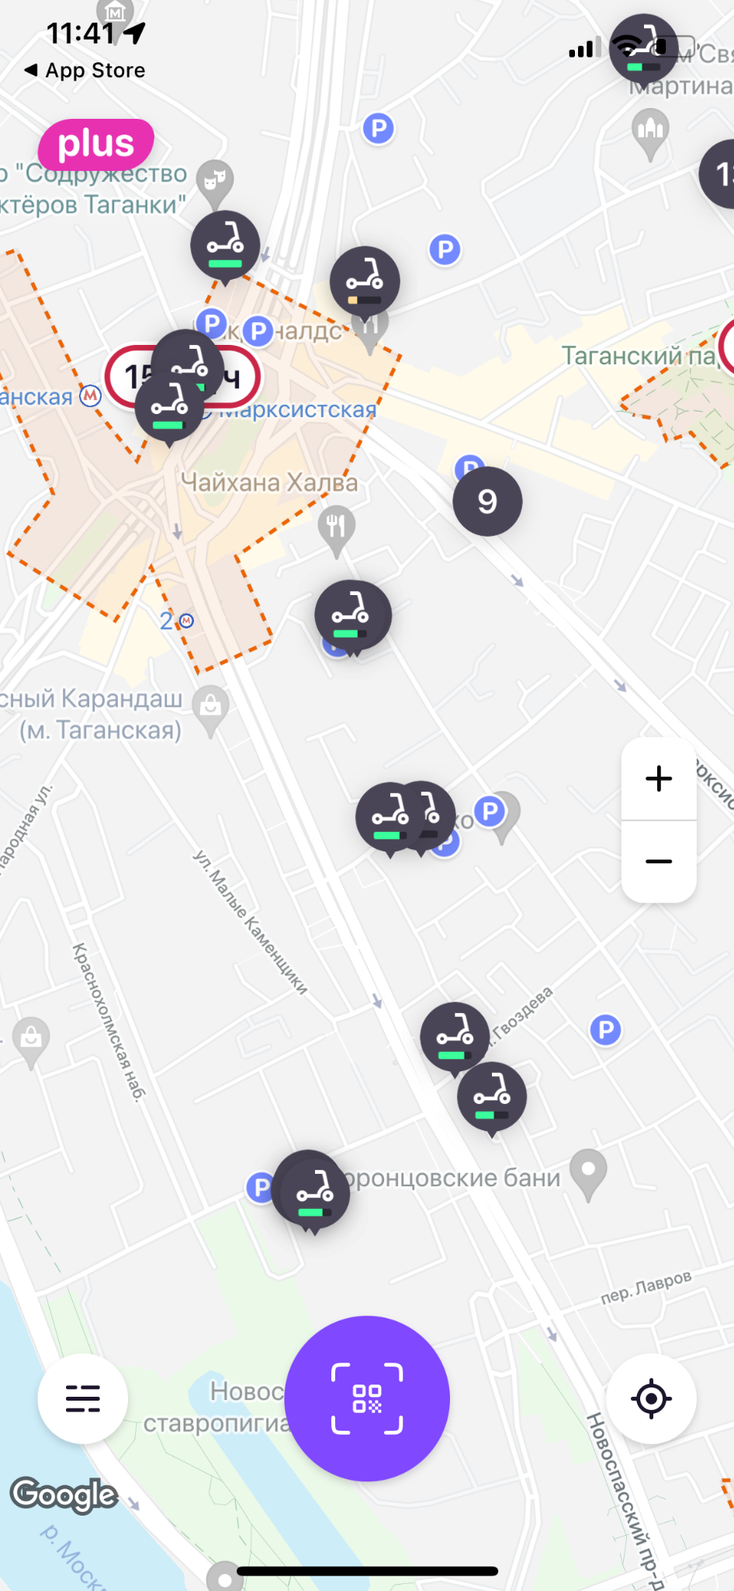

1. Выбираем и нажимаем на тариф.

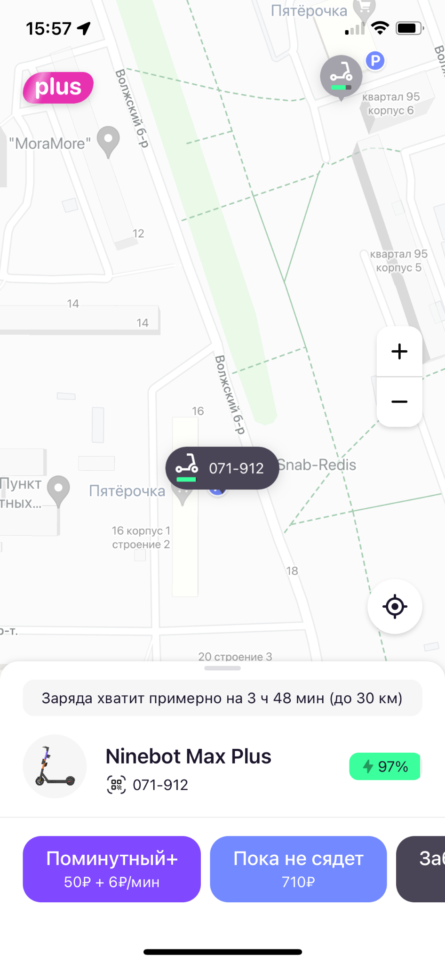

1. Ознакамливаемся с правилами и нажимаем кнопку «Старт»

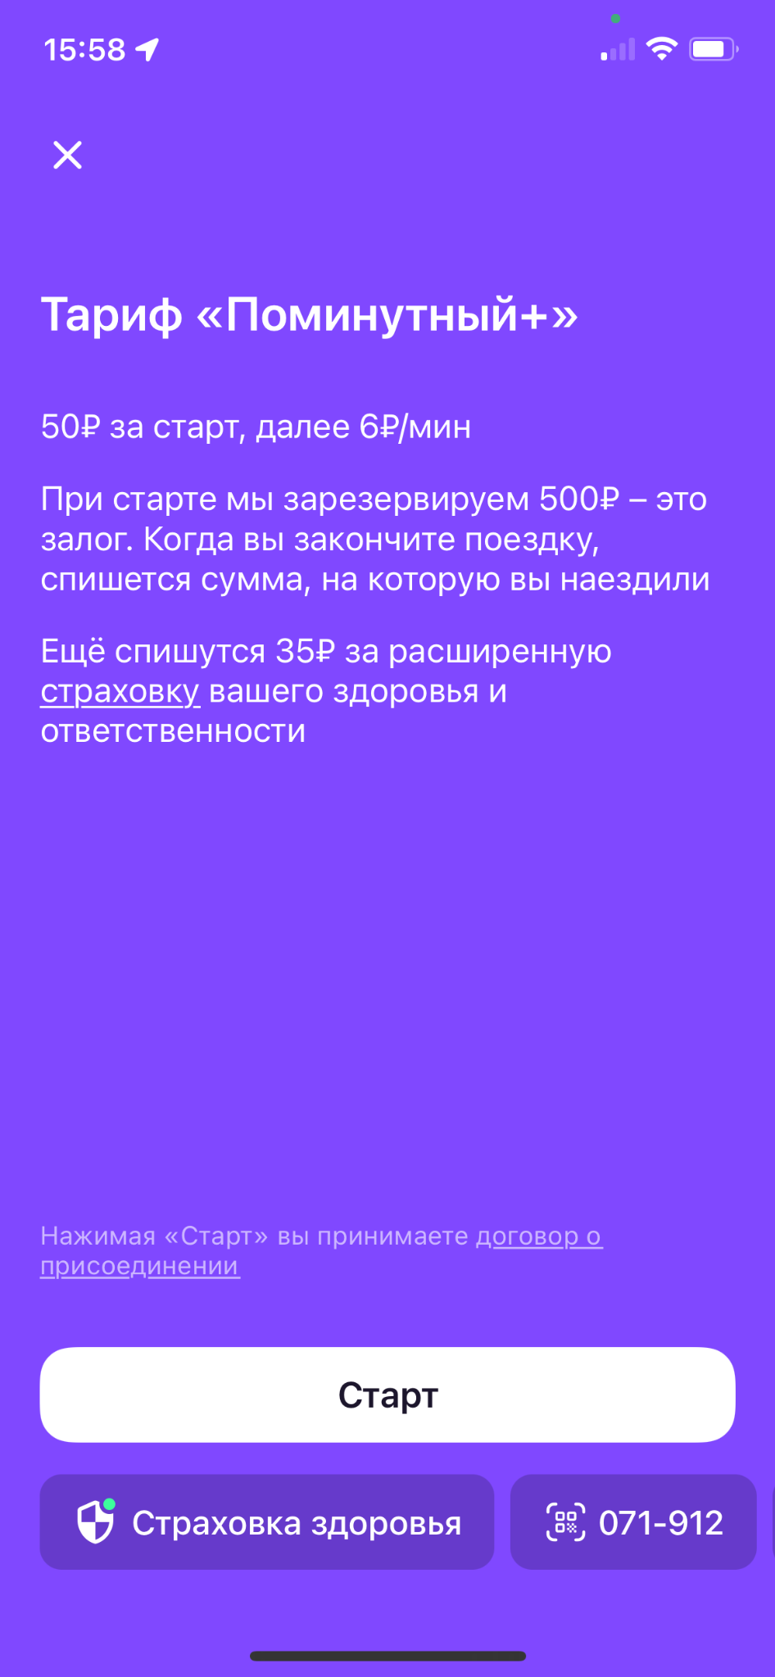

1. Ознакамливаемся с Договором присоединения, подтверждаем возраст и принимаем обязательства по соблюдению законодательства России и нажимаем кнопку “Дальше”.

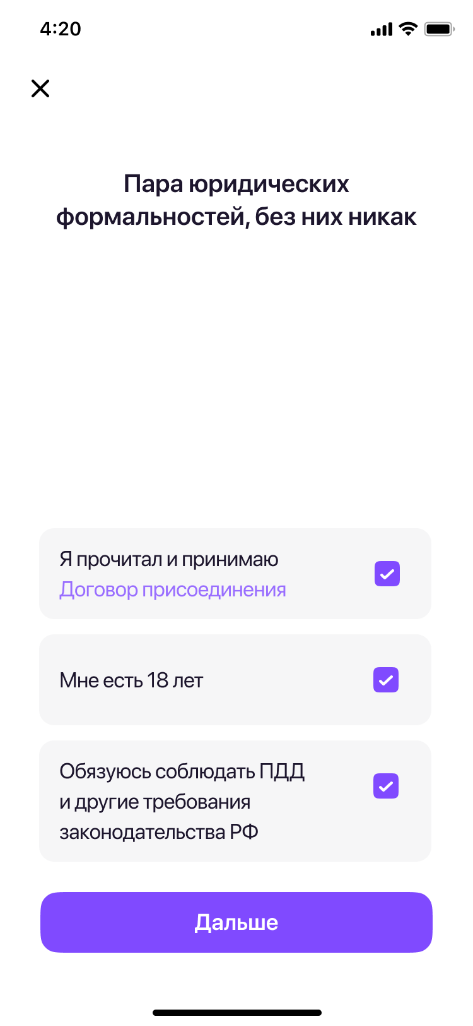

1. Начинаем движение.

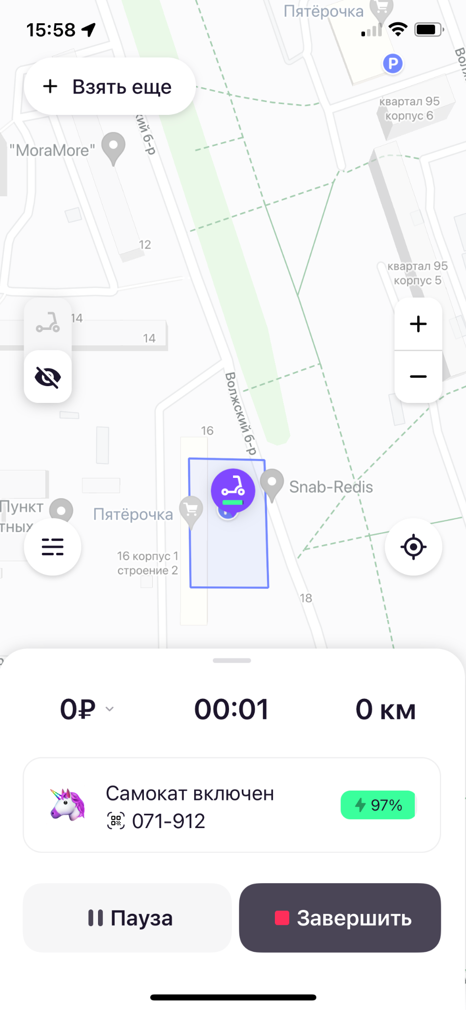

1. Окончание поездки в допустимой зоне.

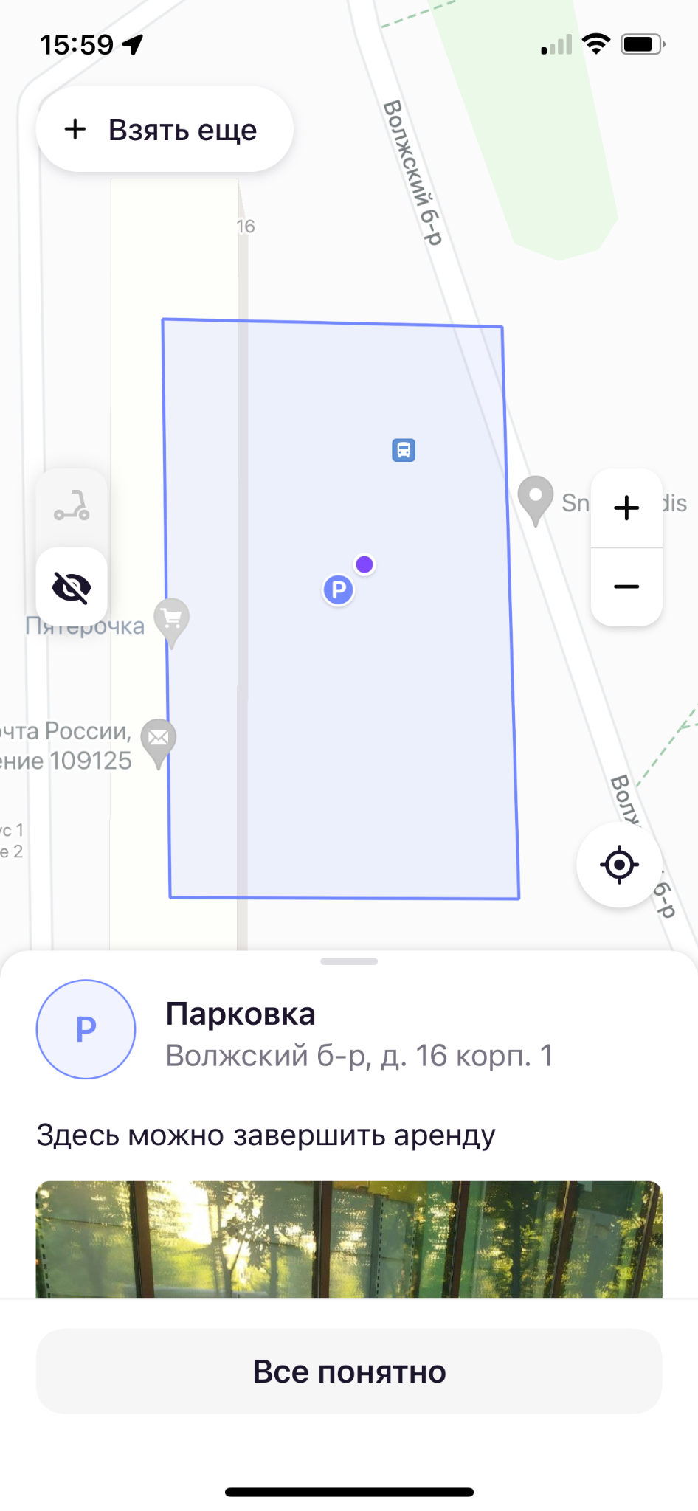

1. Завершаем аренду.

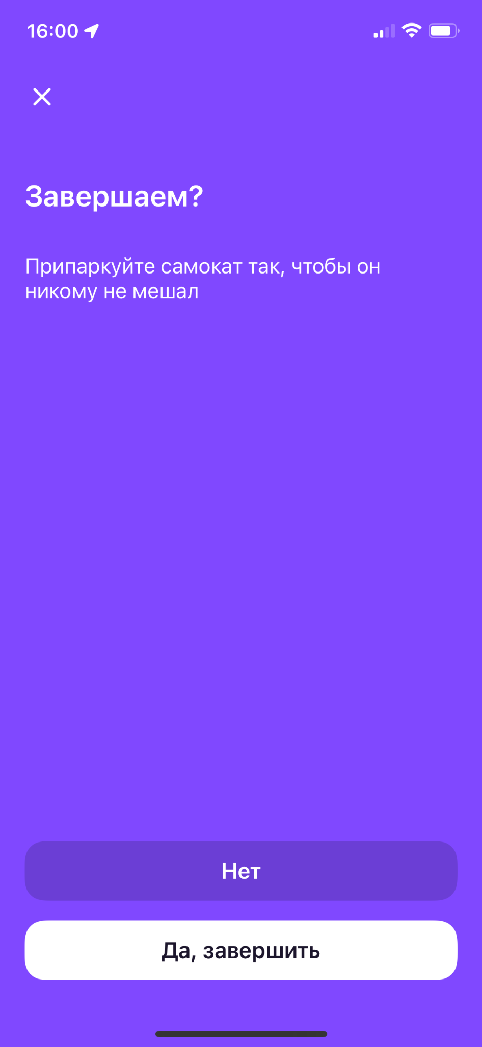

1. Пристегиваем самокат.

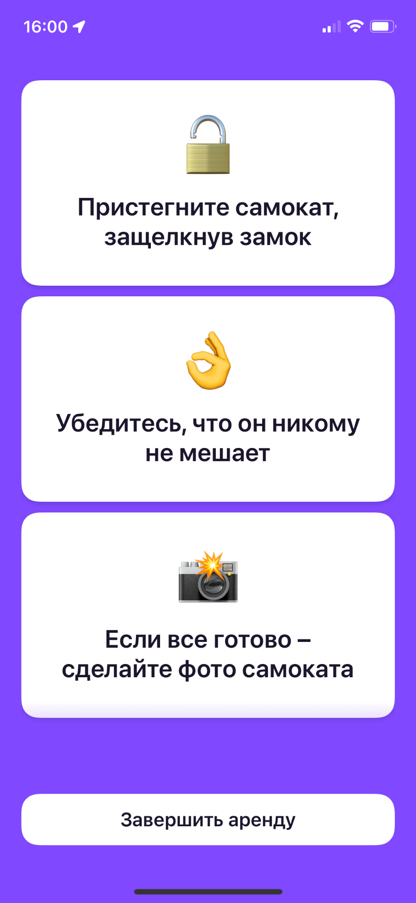

1. Делаем и отправляем фото припаркованного самоката

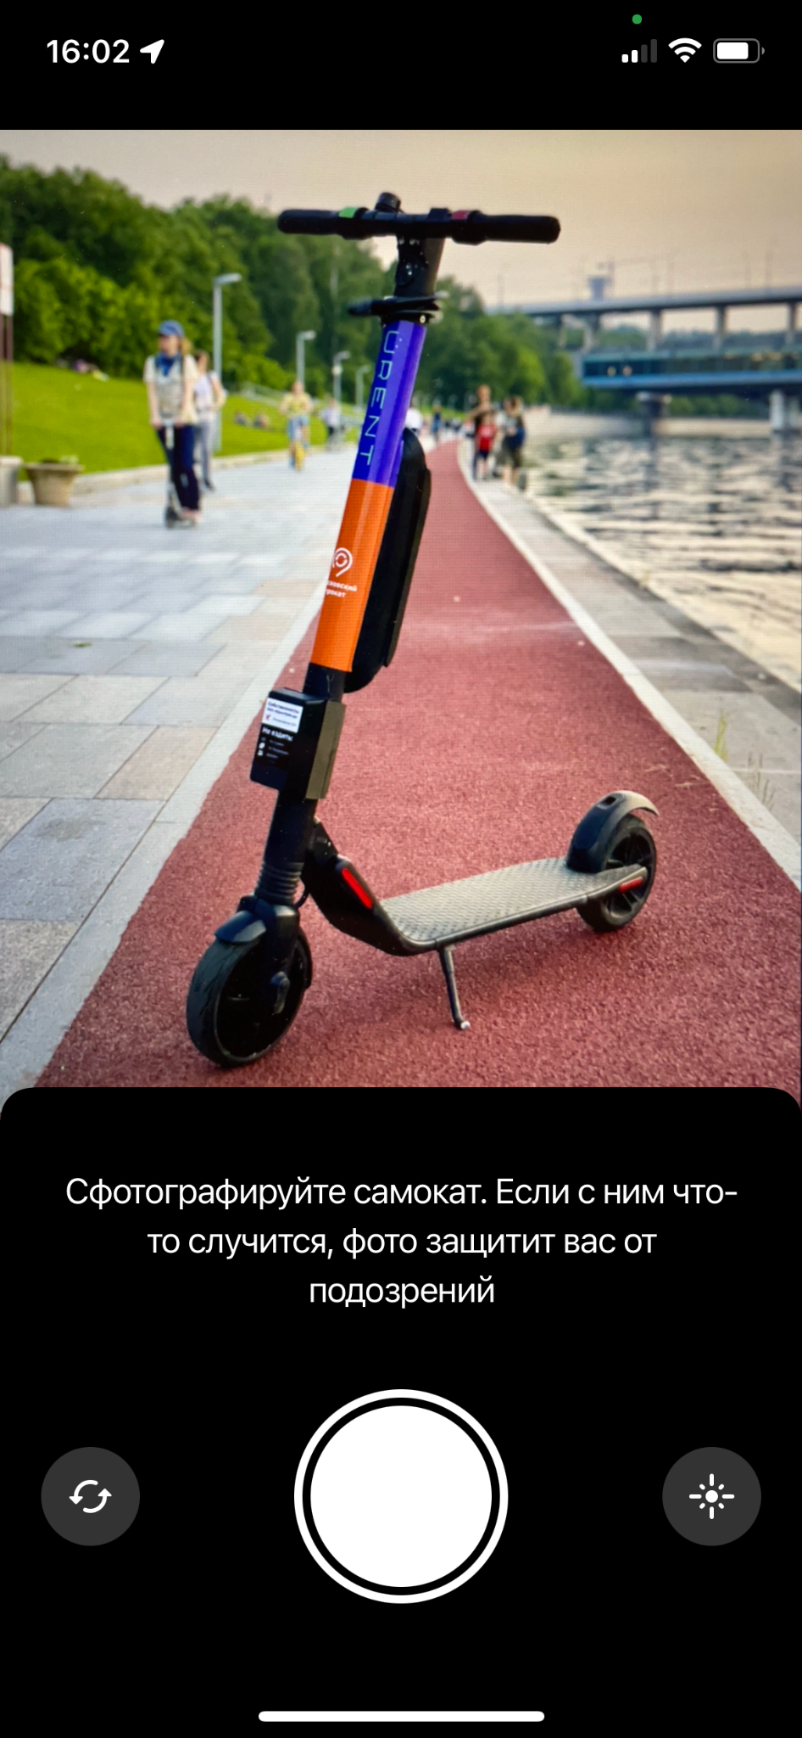

1. Поездка завершена

